【オープンニングプロモーション】カップル・女子旅にお勧め♪♪♪
フュージョンスイーツブンタウ滞在プロモーション
適用期間：2020年02月15日～2020年05月31日
プロモーションコード：【DISOP】

＜ホテル特典＞
-タリフより格安料金
-毎日スパ利用無料（1泊につき1回）
-いつでもどこでも朝食手配可能

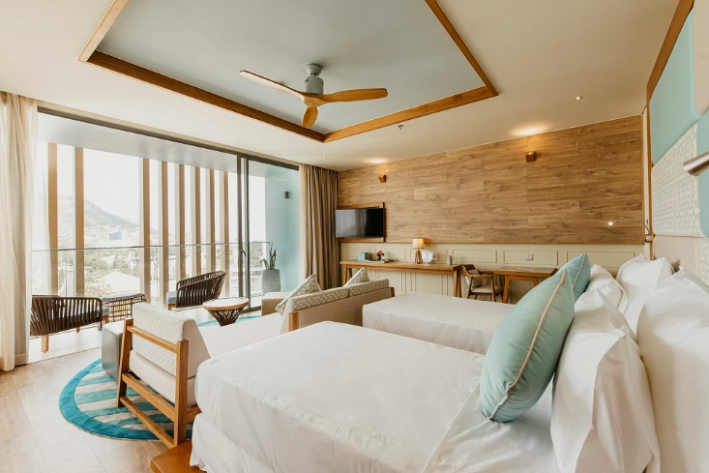
人気のあるフュージョンホテルグループに属するフュージョンスイーツブンタウホテルは2020年01月24日にオープン致しました。全室171ルームで、旅行者に向けて設計された、スイート、スタジオ、アパートメント、スカイプールのダイナミックな特性は、現実的で健康的なライフスタイルをベトナム南部の海岸にもたらします。
「毎日のスパトリートメント」は追加料金なし、「いつでもどこでも朝食」は感動する食事のオプションです。
ホーチミン市から道路で100km（または高速船で90分）に位置し、フュージョンスイーツブンタウは、空港へ行かずに都会から静寂の海岸に行きたい家族、カップル、グループ、お人様に最適です。
https://vungtau.fusion-suites.com/suites/
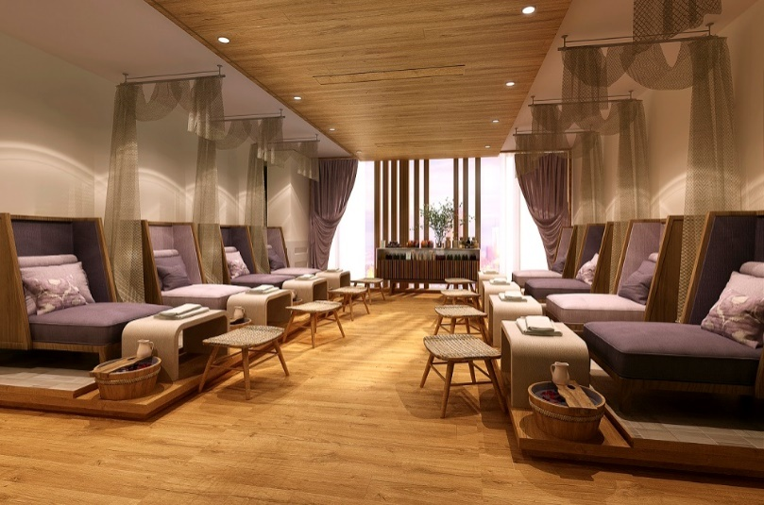 | 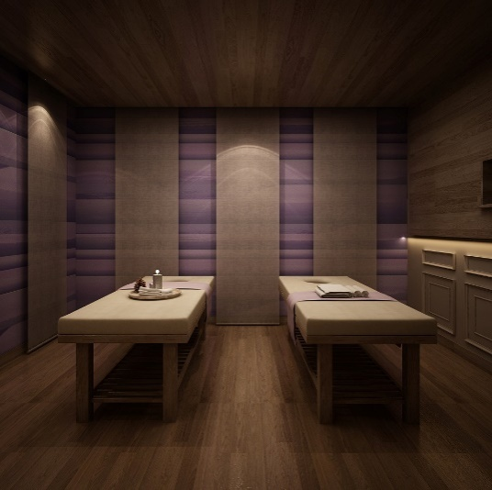
スパエリア/イメージ画像

マイアスパ&ウェルネス
究極の贅沢と完全な静けさはFusionライフスタイルの一部であり、充実したスパ施設と魅力的なトリートメントをご用意しています。セラピーと美容サービス、これはすべてから逃れるための場所です。シグネチャートリートメントには、免疫システムを高め、肌に輝きを与えるシーソルトセラピーが含まれます。加えて、東西のウェルネストリートメント、リフレクソロジー、ハイテクフィットネススタジオ、屋外スイミングプール、ジャグジー、ヨガトリートメントルームがあります。
https://vungtau.fusion-suites.com/spa/

カテゴリー | 送迎付1泊/Pax |  |  | 送迎付2泊/Pax |  |  | 延泊/泊/Pax |  |  | 期間
 | SGL | TWN | TRP | SGL | TWN | TRP | SGL | TWN | TRP
SUITE (Sun-Thu) | 258 | 129 | 0 | 356 | 178 | 0 | 98 | 49 | 0 | 02/15 ~ 05/31
DLX SUITE (Sun-Thu) | 266 | 133 | 0 | 372 | 186 | 0 | 106 | 53 | 0 | 02/15 ~ 05/31
SUITE (Fri-Sat) | 282 | 141 | 0 | 404 | 202 | 0 | 122 | 61 | 0 | 02/15 ~ 05/31
DLX SUITE (Fri-Sat) | 290 | 145 | 0 | 420 | 210 | 0 | 130 | 65 | 0 | 02/15 ~ 05/31
STUDIO APARTMENT (Sun-Thu) | 290 | 145 | 0 | 420 | 210 | 0 | 130 | 65 | 0 | 02/15 ~ 05/31
STUDIO APARTMENT (Fri-Sat) | 314 | 157 | 0 | 468 | 234 | 0 | 154 | 77 | 0 | 02/15 ~ 05/31
TWO BEDROOM APARTMENT (Sun-Thu) | 338 | 169 | 0 | 516 | 258 | 0 | 178 | 89 | 0 | 02/15 ~ 05/31
TWO BEDROOM APARTMENT (Fri-Sat) | 362 | 181 | 0 | 564 | 282 | 0 | 202 | 101 | 0 | 02/15 ~ 05/31

※条件
-新規予約のみ適用
-このプロモーションはベトナム祝日（2020年04月30日 -2020年05月02日）を除きます
-ご予約時にプロモーションコード【DISOP】をご記載下さい
-他のキャンペーンと併用不可

